Лабораторная работа № 1
«Проверка статистических гипотез»

студента Чудновца Ивана группы Б17-511. Дата сдачи: 22.10.19
Ведущий преподаватель: Аринчёхина Ю. С. оценка: подпись:_______

Вариант № 15

Цель работы: изучение функций Statistics and Machine Learning Toolbox™ MATLAB / Python SciPy.stats для проверки статистических гипотез.

1. Исходные данные

Характеристики наблюдаемых случайных величин:
СВ | Распределение | Параметры | Математическое ожидание, m_{i} | Дисперсия, 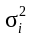 | Объем выборки, n_{i}
X₁ | χ²(15) | 15 | 15 | 30 | 100
X₂ | R(5, 25) | 5, 25 | 15 | 33,(3) | 100

Указание: для генерации случайных чисел использовать функции rand, randn, chi2rnd (scipy.stats: uniform.rvs, norm.rvs, chi2.rvs)

Выборочные характеристики:
СВ | Среднее, 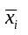 | Оценка дисперсии, | Оценка с.к.о.,
X₁ | 15.2306 | 31.6190 | 5.6231
X₂ | 14.7115 | 32.3848 | 5.6908
Pooled | 14.9710 | 32.0692 | 5.6630

Указание: для расчета использовать функции mean, var, std (scipy.stats: describe)

2. Однопараметрические критерии

Для случайной величины X₁:
Тест | Стат. гипотеза, H₀ | Выборочное значение статистики критерия | p-value | Стат. решение при  α = 0.05 | Ошибка стат. решения
z-test | m = 17 | 0.5839 | 0.5593 | H₀ | Ошибки нет
t-test | m = 17 | 2.9819 | 0.0036 | H₁ | Ошибка первого рода
χ²-test  (m – изв) | σ = 34 | 101.6807 | 0.4344 | H₀ | Ошибки нет
χ²-test  (m – не изв) | σ = 34 | 101.4995 | 0.4116 | H₀ | Ошибки нет

Указание: для проверки гипотез использовать функции ztest, ttest, vartest (scipy.stats: ttest_1samp, chisquare)

3. Двухвыборочные критерии

Для случайных величин X₁, X₂:
Тест | Стат. гипотеза, H₀ | Выборочное значение статистики критерия | p-value | Стат. решение при  α = 0.05 | Ошибка стат. решения
2-sample  t-test | m1 = m2 | 0.1021 | 0.9187 | H₀ | Ошибки нет
2-sample  F-test  (m – изв) | σ1 = σ2 | 0.8487 | 0.7931 | H₀ | Ошибки нет
2-sample  F-test  (m – не изв) | σ1 = σ2 | 0.8491 | 0.7926 | H₀ | Ошибки нет

Указание: для проверки гипотез использовать функции ttest2, vartest2 (scipy.stats: ttest_ind, chisquare)

3. Исследование распределений статистик критерия

Статистическая гипотеза: H₀: 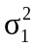 = 30 (m₁ – не изв.)

Формула расчёта статистики критерия Z:

Формула расчёта статистики P-value: Fz(Z)

Число серий экспериментов N = 500

Теоретические характеристики:
СВ | Распределение в условиях H₀ | Параметры | Математическое ожидание | Дисперсия | С.к.о.
Z | χ²(99) | 99 | 99 | 198 | 14.0712
P-value | R(0,1) | 0, 1 | 0.5 | 0.08(3) | 0.2887

Выборочные характеристики:
СВ | Среднее | Оценка дисперсии | Оценка с.к.о.
Z | 98.7930 | 225.0662 | 15.0022
P-value | 0.4927 | 0.0911 | 0.3018

Указание: при расчете выборочных значений статистики критерия использовать функции norminv, tinv, chi2inf, finv (scipy.stats: norm.ppf, t.ppf, chi2.ppf, f.ppf)

Гистограмма частот статистики Z и теоретическая функция 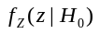:
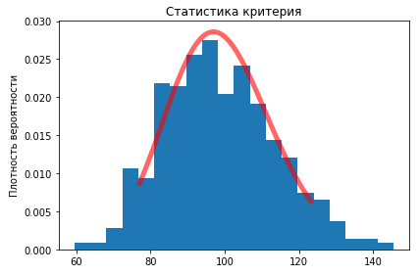

Гистограмма частот статистики P-value и теоретическая функция 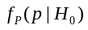:
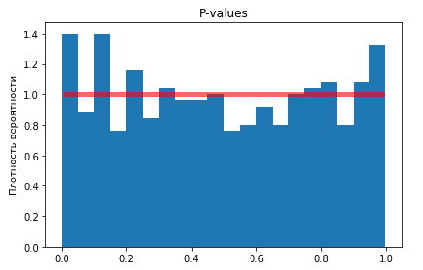
Указание: для построения гистограмм и теоретических функций плотности использовать функции hist, normpdf, tpdf, chi2pdf, fpdf (scipy.stats: norm.pdf, t.pdf, chi2.pdf, f.pdf, histogram; matplotlib.pyplot: hist)

